EVALUACIÓN

**HARRY POTTER Y LA PIEDRA FILOSOFAL**

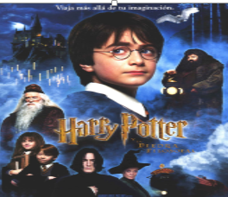(…) a las 8 y media, el señor Dursley, cogió un maletín, besó a la señora Dursley en la mejilla y trató de despedirse de Dudley con un beso, aunque no pudo, ya que el niño tenía un berrinche y estaba arrojando los cereales contra las paredes “Tunante”, dijo entre dientes el señor Dursley mientras salía de la casa. Se metió en su coche y se alejó del número 4.

Al llegar a la esquina percibió el primer indicio de que sucedía algo raro: un gato estaba mirando un plano de la ciudad durante un segundo, el señor Dursley no se dio cuenta de lo que había visto, pero luego volvió la cabeza para mirar otra vez. Sí había un gato atigrado en la esquina de Privet Drive, pero no vio ningún plano. ¿En qué había estado pensando? Debía haber sido una ilusión óptica. El señor Dursley parpadeó y contempló al gato. Este le devolvió la mirada. Mientras el señor Dursley daba la vuelta a la esquina y subía por la calle observó al gato por el espejo retrovisor: en aquel momento el felino estaba leyendo el rótulo que decía “Privet Drive” (no podía ser los gatos, los gatos no saben leer los rótulos ni los planos) El señor Dursley meneó la cabeza y alejó el gato de sus pensamientos. (…)

**J.K Rowling (fragmento). 2008**

1. Determina las características que permiten considerar este texto como un relato fantástico.

SELECCIÓN MÚLTIPLE

a. Los personajes son seres corrientes.

b. Existen acciones inexplicables.

c. Los hechos se explican científicamente.

d. El relato genera un mundo misterioso.

2. Describe el hecho extraño y misterioso que observa el señor Dursley.